Задания на период с 18.05.2020 по 22.05.2020
 | ПРЕДМЕТ |  | Ф.И.О педагога  (телефон, е-mail.. ссылка на соц. сети и тд ) |  | Дата  (день недели)  по расписанию |  |  | Задание |  |  |  | ЭОР | Для заметок
 | Биология |  | Гурова Ольга Викторовна  Тел.89205177152,  (Мессенджеры  WhatsApp .Viber)  е-mail: gurova.olga2017@yandex.ru |  | Вторник  19.05.2020 |  |  | Контрольная работа по теме «Многообразие живых организмов». Смотреть приложение. |  |  |  | Изучить | Оценка за урок будет выставлена по результатам выполненных заданий в электронном журнале.
 | Английский язык |  | Есина Анастасия Владимировна,  Тел. 89102584487  (Мессенджеры  WhatsApp .Viber)  е-mail: anastasya.esina2011@yandex.ru |  |  |  |  | Учебник: Упр. 1 стр. 132 (заполнить пропуски в предложениях, предложенными указателями времени, для этого выписать каждый указатель времени (из рамочки) в тетрадь и подписать, к какому времени он относится например: last year (в прошлом году) – время Past Simple; every summer (каждое лето)– Present Simple; now (сейчас) – Present Progressive; и т.д. Затем в каждом предложении найти глагол, выделить окончание глагола, если есть вспомогательный глагол – определить, к какому времени он относится. Например: I travelled to America… - глагол travelled, окончание ed, время Past Simple значит указатель времени last year).  Рабочая тетрадь: Упр. 1 стр. 106 связано с предыдущим упражнением из учебника. Необходимо из предложений из упр. 1 стр 132 (учебника) выписать глаголы и распределить их по временам. например: travelled будет под буквой b Past Simple . Вспоминаем времена. У кого будут затруднения при выполнении этого и предыдущего упражнения, обращайтесь по указанным мессенджерам.
 | География 5-а |  |  | Козлова Лариса Сергеевна  lara-kozlova@bk.ru,  WhatsApp, 89205101535,  2-24-34 |  |  | 21.05.20г - четверг |  |  | П.27, план | https://resh.edu.ru/subject/lesson/7179/main/251919/
История  5а и 5б классы |  | Попова Юлия Васильевна  Телефон: 89092236119  Эл.почта: yulechka.popova.1980@bk.ru  Вконтакте: https://vk.com/id496028447 |  |  |  | Понедельник  18 мая |  |  | п.58, ответить на вопросы в конце параграфа (устно). Выписать в тетрадь даты, определения и выучить наизусть!  Продолжаем работать с ВПР. |  |  |  |  |  | https://resh.edu.ru/subject/3/5/  https://vk.com/wall-75624644_5927
 |  |  |  |  |  | Среда  20 мая |  |  | п.59, ответить на вопросы в конце параграфа (устно). Выписать в тетрадь даты, определения и выучить наизусть!  Продолжаем работать с ВПР.
 |  |  | Агейчева Елена Владимировна  Тел.89202448493  (Мессенджеры  WhatsApp .Viber) |  | Понедельник 18.05.2020 |  |  | П.119 упр.680 слов. слова |  |  |  | Изучить  https://resh.edu.ru/subject/lesson/7696/start/265158/  https://newschool.pcbl.ru/
 | Русский язык 5 класс |  | е-mail:  elena196lipetsk@yandex.ru |  | Вторник  19.05.2020 |  |  | П.120 упр.689 устно, план разбора выучить. |  |  |  | Изучить  https://resh.edu.ru/subject/lesson/7696/start/265158/  https://newschool.pcbl.ru/ | Отправлять выполненные задания каждый день.
 |  |  |  |  | Среда  20.05.20 |  |  | П.121 упр.690 слов. слова. |  |  |  | https://resh.edu.ru/subject/lesson/7698/start/264786/ Выполнить тренировочные задания  https://newschool.pcbl.ru/  https://uchi.ru | Отправлять выполненные задания каждый день.
 |  |  |  |  | 21.05.20  четверг |  |  | https://edu.skysmart.ru/student/fubuzevute Перейти по ссылке и выполнить задания по теме « Глагол» |  |  |  | https://newschool.pcbl.ru/
 |  |  |  |  | 22.05.2020  пятница |  |  | https://edu.skysmart.ru/student/pipizimihe Перейти по ссылке и выполнить задания по теме « Глагол» |  |  |  | https://newschool.pcbl.ru/
 | Литература 5 класс |  | Агейчева Елена Владимировна  Тел.89202448493  (Мессенджеры  WhatsApp .Viber) |  | 18.05.2020  понедельник |  |  | М. Твен. «Приключения Тома Сойера».  План биографии записать, прочитать |  |  |  | https://resh.edu.ru/subject/lesson/7398/start/247504/  https://newschool.pcbl.ru/ | Отправлять выполненные задания каждый день.
 |  |  | е-mail:  elena196lipetsk@yandex.ru |  | 19.05..2020  вторник |  |  | М. Твен. «Приключения Тома Сойера» выразительное чтение |  |  |  | https://resh.edu.ru/subject/lesson/7398/start/247504/  https://newschool.pcbl.ru/ | Отправлять выполненные задания каждый день.
 |  |  |  |  | 22.05.2020 |  |  | М. Твен. «Приключения Тома Сойера» выразительное чтение, худ.пересказ эпизода |  |  |  | https://resh.edu.ru/subject/lesson/7398/start/247504/  https://newschool.pcbl.ru/
 | ПРЕДМЕТ |  | Ф.И.О педагога  (телефон, е-mail.. ссылка на соц. сети и тд ) |  | Дата |  |  | Задание |  |  |  | ЭОР | Для заметок
 | математика 5 а, б класс |  | Крутых Ольга Ивановна  Тел.8205008129,  Мессенджеры:  WhatsApp  е-mail:  krutykh.o@mail.ru |  | 18.05.2020  понедельник |  |  | п.41. Выучить определение угла, его составляющих :сторон , вершины, виды углов : развернутый, прямой, обозначение угла  №1613( устно), 1614( все углы исходят из одной т.О ),№1613 |  |  |  | https://www.youtube.com/watch?v=Ycf887PoEGc | задание присылаем каждый день
 |  |  |  |  | 19.05.2020  вторник |  |  | п41.  №1618( выполнить чертеж с помощью чертежного треугольника)  № 1619( записать название прямых углов на рисунке , предварительно убедившись ,какие из них прямые)  1643( задача на повторение ) |  |  |  | https://www.youtube.com/watch?v=Ycf887PoEGc | задание присылаем каждый день
 |  |  |  |  | 20.05.2020  среда |  |  | п42. Инструмент для измерения углов –транспортир: познакомится с инструментом, определить понятие градуса , как 1/180 часть ( долю) развернутого угла . Выучить понятие острого и тупого угла .№1649 ( устно), №1651 |  |  |  | https://www.youtube.com/watch?v=h1aEmb-Jd_A | задание присылаем каждый день
 |  |  |  |  | 21.05.2020  четверг |  |  | п.42. Учимся строить углы заданной градусной меры .  № №1657( новое понятие –биссектриса угла)  №1659,  № 1660(устно) |  |  |  | https://resh.edu.ru/subject/lesson/589/ | задание присылаем каждый день
 |  |  |  |  | 22.05.2020  пятница |  |  | Повторить п 41-42  №1667( запомнить свойство углов в треугольнике : сумма углов в треугольнике равна 180градусов)  №1668 |  |  |  | https://resh.edu.ru/subject/lesson/589/ | задание присылаем каждый день

музыка | Хавлина Т.В.  (тел 89205008863,  WhatsApp, vk, ok  е-mail:xavlina@yandex.ru ,) |  | 5а кл вторник  19.05.2020 |  | Тест по ссылке |  | https://nsportal.ru/sites/default/files/2017/12/11/testy_po_predmetu_muzyka_5_klass_s_otvetami.doc |  | Ваша оценка в  электронном журнале  https://www.schools48.ru
ИЗО  5А класс | Попова Рита Николаевна  Тел.89205153545,  (Мессенджеры  WhatsApp .Viber)  е-mail: rita_popova_63@mail.ru  https://vk.com/id244007444 |  | ЧЕТВЕРГ  21.05.2020 |  | Тема урока:  " О чём рассказывают нам гербы и эмблемы."  (1 урок).  Стр.134-139 (учебник изо)  Нарисуй эмблему класса или семьи. |  | Изучить  https://resh.edu.ru/subject/lesson/7837/start/277202/ |  | Оценка за урок будет выставлена в электронном журнале https://www.schools48.ru
технология |  | Хавлина Т. В.  (тел 89205008863,  WhatsApp, vk, ok,  е-mail:  xavlina@yandex.ru ) |  | 5а среда 20.05.2020 |  | Весенняя обработка почвы. Весенние посевы и посадки. Уход за цветочно-декоративными растениями. Посмотреть материал по ссылке (или приложение 3) и письменно ответить на вопросы в конце текста. |  | https://multiurok.ru/files/vesennie-raboty-v-rastenievodstve.html

Контрольная работа по теме «Многообразие живых организмов» 5 кл

Часть А
Выберите один ответ из четырёх предложенных.
А1. Основная и наименьшая единица классификации – это:
1) царство; 2) род; 3) семейство; 4) вид.
А2. К неклеточным формам жизни относятся:
1) бактерии; 2) вирусы; 3) простейшие; 4) дрожжи.
А3. Ядро отсутствует в клетках:
1) растений; 2) простейших; 3) грибов; 4) бактерий.
А 4. Бактериями, содержащими хлорофилл, являются:
1) клубеньковые; 3) почвенные;
2) цианобактерии; 4) молочнокислые.
А5.Растениями, тело которых не расчленено на органы, являются:
1) мхи; 2) папоротники; 3) водоросли; 4) голосеменные.
А6. На каком рисунке изображено простейшее животное?
1) 3) 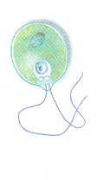
2) 4) 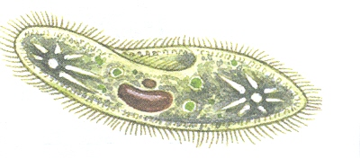
А7. К беспозвоночным животным относится:
1) жук; 2) лягушка; 3) антилопа; 4) жаворонок.
А8. Тело гриба представлено:
1) тканями; 2) микоризой; 3) мицелием; 4) корнями.
А9. По типу питания гриб-трутовик является:
1) сапротрофом; 2) симбионтам; 3) паразитом; 4) хищником.
А10. Из гриба и водоросли состоят:
1) лишайники; 3) вирусы;
2) бактерии; 4) простейшие.
А11. Красный мухомор поедают:
1) белки и лоси; 2) лягушки; 3) люди; 4) змеи.
А12.Между позициями первого и второго столбцов приведённой ниже таблицы имеется
определённая связь.
Целое | Часть
Яблоня | цветок
Грибница | …
Какое понятие следует вписать на место пропуска в этой таблице?
1) слоевище; 2) побег; 3) корни; 4) гифы.
Часть В
В1. Какие организмы относятся к эукариотам? Выберите три верных ответа.
1) бактерии; 2) грибы; 3) растения; 4) цианобактерии; 5) вирусы 6) животные.
В2. Установите соответствие между особенностью строения клетки и её видом. Для этого к каждому из первого столбца подберите элемент второго столбца. Впишите в таблицу
цифры выбранных ответов.
ОСОБЕННОСТЬ СТРОЕНИЯ КЛЕТКИ ВИД
А) Внутри клетки находится густая
неподвижная цитоплазма без вакуолей. 1) Бактериальная
Б) Не имеет оформленного ядра.
В) Цитоплазма клетки постоянно движется. 2) Растительная
Г) Имеет хлоропласты и крупные вакуоли.
Д) Имеет оформленное ядро.
Ответ:
А | Б | В | Г | Д

В3. Установите соответствие между признаками и чертами сходства грибов с представите
лями других царств. Для этого к каждому из первого столбца подберите элемент второ
го столбца. Впишите в таблицу цифры выбранных ответов.
ПРИЗНАКИ ЧЕРТЫ СХОДСТВА
А) Неподвижность.
Б) Постоянный рост. 1) Черты сходства с растениями.
В) Гетеротрофное питание. 2) Черты сходства с животными.
Г) Отсутствие хлорофилла.
А | Б | В | Г | Д
Д) Клеточная стенка состоит из хитина.
Ответ:

Часть С
С1. Почему без деятельности бактерий жизнь на Земле была бы невозможна?
С2. Существует старое поверье, что в ночь на 7 июля, накануне религиозного праздника Ивана Купалы, происходит цветение папоротника. Цветок у папоротника ярко-красного цвета, обладает волшебной силой и приносит людям счастье. Возможно ли найти этот цветок?

План урок № 64
Тема: Весенние работы в растениеводстве

Работы в саду и огороде весной
С приходом весны у садоводов и огородников на дачных и иных участках начинается горячий период, нужно успеть выполнить все работы и подготовить почву для получения хорошего урожая плодов и овощей. От правильно проведенных весенних работ в саду и огороде будет зависеть урожай. Поэтому весна - это ответственное время для садоводов и овощеводов. Какие же работы требуется выполнить в саду и огороде весной? Делать всё нужно лучше по заранее составленному плану. Все работы в саду и огороде проводятся не спеша, с соблюдением агротехнических приемов и в соответствии с климатическими условиями. Только так можно быть уверенным в том, что работы дадут положительный результат. Как только пригреет солнышко, первым делом нужно заняться плодовыми деревьями.
Весенняя побелка
После таяния снега необходимо побелить стволы деревьев и кустарников известковым раствором. Такая процедура проводится не для красоты, а для защиты растений от вредителей и палящих солнечных лучей. Для приготовления 10 л раствора нужно взять полкило медного купороса, разведенного в небольшом количестве горячей воды, 2,5 кг мела или извести. Все компоненты перемешать и наносить на стволы в 2 слоя.
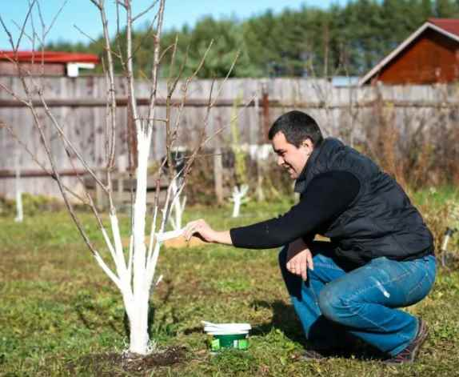

Обрезка
Формирующая - это обрезка кроны молодых растений с целью придания ей красивого и компактного вида, стимулирования образования плодов и облегчения работ по сбору урожая. Проводится до начала мая.
Омолаживающая обрезка проводится на старых деревьях. Таким образом, можно стимулировать плодоношение.
Восстанавливающая обрезка проводится на сильноветвистых деревьях, на тех, которые вымерзли за зиму или были повреждены грызунами и вредителями.
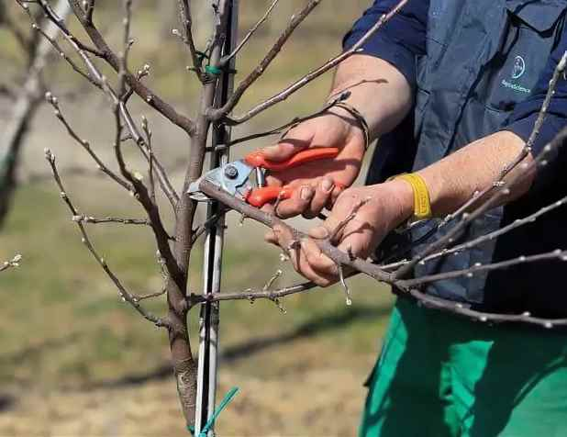
Прививка
Случается, что вкусовые качества плодов не устраивают хозяина. Выход есть: можно привить деревья новыми сортами. Совсем необязательно покупать новое растение.

Подготовка привоя
Для прививки нового сорта черенки нужно срезать с молодых деревьев: косточковые культуры должны иметь возраст не старше 5 лет, а семечковые - 7 лет. Лучшим временем для заготовки черенков (привоя) является начало зимы, так как однолетним приростам нужно вызреть и закалиться. Для черенков берут однолетние побеги. Внимательно осматривают и нарезают их на отрезки по 40-60 см. Также черенки можно заготовить ранней весной, но при условии, если зима не была жесткой и морозной.
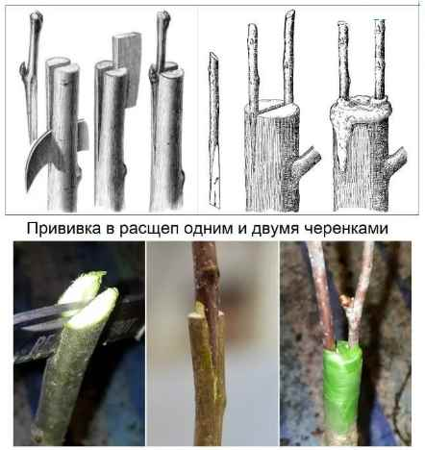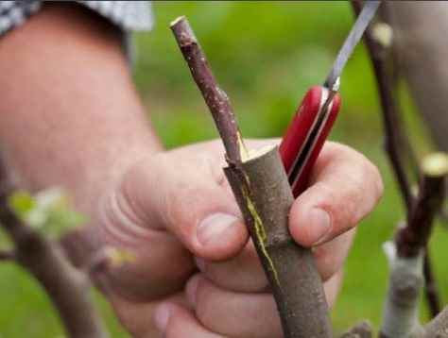
Апрель – самое подходящее время для прививки, так как в подвое начинается активное сокодвижение. Чтобы место привоя с подвоем хорошо прижилось, необходимо не допустить пересыхания привоя. Во время хранения он должен находиться в пакете либо его нужно завернуть во влажный материал.
Первым делом нужно прививать черешню, вишню и сливу (косточковые культуры), а затем грушу и яблоню (семечковые культуры), так как у последних позже начинается сокодвижение.

Распространенные способы прививки: в расщеп, за кору, в боковой зарез
Сначала нужно обрезать скелетные побеги, оставив длину ствола в 40 см и провести прививку подготовленными сортами. Место совмещения привоя с подвоем обматывают пленкой, а черенок смазывают садовым варом.
Внесение удобрений и подкормка
Уход за деревьями и кустарниками в весеннее время предполагает внесение удобрений. Подкармливать можно органикой, вносить минеральные подкормки.
Защита от вредителей
Когда растения пробуждаются от зимнего сна, вредители активизируют свою деятельность. Ранней весной, когда нет набухших почек, обрабатывать деревья и кустарники можно любыми ядохимикатами.
Опрыскивание - самый эффективный метод для проведения профилактических работ и для борьбы с насекомыми.
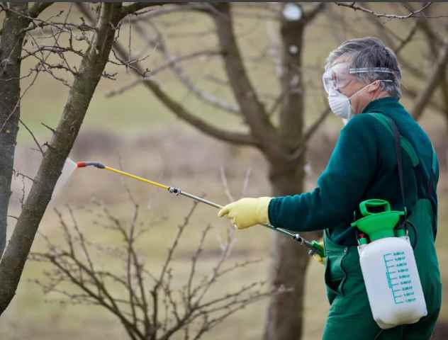
Обработка почвы
Когда температура воздуха поднимается выше 5 град, начинает расти трава. Весной требуется убрать территорию от мусора: старых листьев, мха, веточек деревьев. Проводится механическая чистка газона с помощью веерных граблей из металла.
Круги вокруг деревьев необходимо перекопать и разрыхлить, стараясь не повредить корни. Это необходимо не только для улучшения качества почвы, но и для уничтожения инфекций и вредителей.
Также весной перекапывают почву с внесением золы и минеральных удобрений. После того, как перекопка закончена, землю разравнивают граблями и делают гряды. В теплые дни в конце апреля начале мая можно производить посев ранних культур. В это время сеют морковь и картофель, огурцы, арбузы, дыни в уже подготовленные лунки.
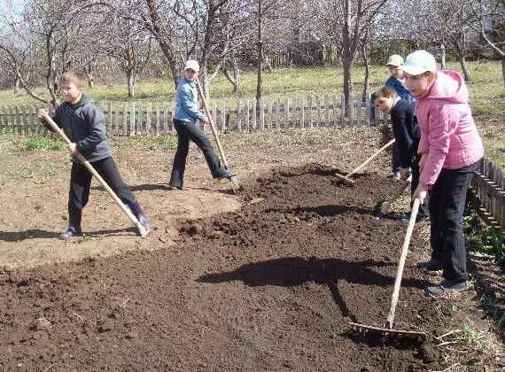
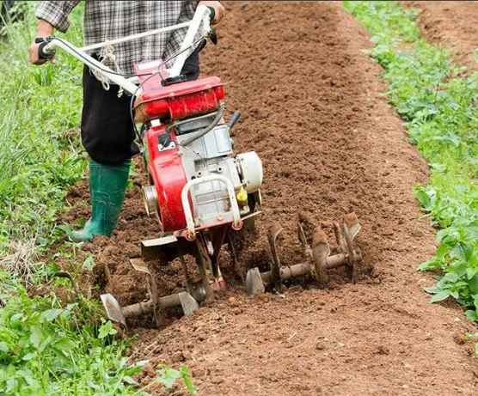
В мае часто бывают заморозки, именно поэтому опытные дачники очень тщательно следят за перепадами температур. В крайних случаях в морозные дни разжигают специальные дымовые костры на участке, чтобы не дать замерзнуть цветкам плодовых деревьев. В холодные вечера рассаду закрывают пленкой или плотной бумагой.
Посадка рассады цветов и овощей
Молодые растения, выращенные при комнатной температуре, перед высадкой в грунт на грядку должны привыкнуть к более низким температурам, поэтому их заблаговременно следует закалить. Когда за окном будут плюсовая температура и не будет ветра, ящики с рассадой надо вынести в сад. Солнечные ванны будут только ей на пользу. Вечером ящики вносят в дом, а если не предвидится ночных заморозков, их оставляют на улице, но укутывают пленкой.
При выращивании рассады в теплице требуется усилить вентиляцию, чтобы закалить молодые растения. Подготавливать саженцы надо за пару недель до высаживания в открытую почву.
Перед посадкой из обильно пролитых ящиков с рассадой извлекаем саженцы вместе с комом земли и высаживаем в подготовленные углубления на грядке. Пересаживать нужно вечером либо в пасмурный день. Новые посадки хорошенько поливают и еще раз уплотняют почву возле растений, стараясь не повредить молодые листочки.
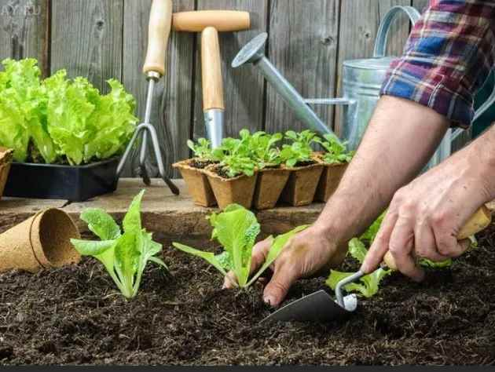
Чтобы получить высокий урожай, необходимо подготовить семена к посадке, качественные отобрать, а "пустышки" выбросить. Большое внимание должно быть уделено правильной посадке.
Теплолюбивые культуры, высаживать на грядку нужно в мае. Весенние работы в саду и огороде требуют от дачника терпеливости и трудолюбия. Если все работы провести своевременно, можно обеспечить себя и запасом витаминов на целый год.
Проводя работы в саду весной, необходимо с особой тщательностью подойти к каждому мероприятию. В это ответственный период вы подготавливаетесь к успешному дачному сезону, поэтому нельзя ничего упустить. Сад и огород требуют много внимания, сил и времени. Но это того стоит!
Контрольные вопросы
- Какие работы выполняются в растениеводстве весной?
- Как готовят почву к посеву?
- Какие условия необходимы для проращивания семян?

